Lab 8.1: Javascript không cần viết code (phần ii)

Mục tiêu
Kết thúc bài thực hành này bạn có khả năng
- Biết cách tích hợp google map, youtube
- Biết cách tích hợp lightbox dùng thư viện javascript không cần viết code

Nội dung

Bài 1: Tích hợp các tiện ích
Yêu cầu:
- Tích hợp lightbox vào sản phẩm (không bắt buộc)
- Tích hợp google map
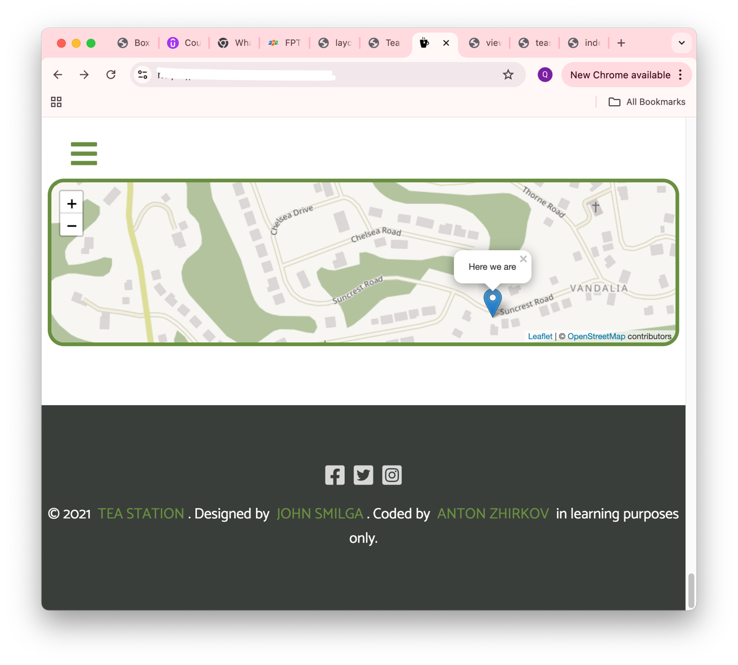

Bài 2: GV cho thêm

*** Yêu cầu nộp bài:

SV nén file (hoặc share thư mục google drive) bao gồm các yêu cầu đã thực hiện trên, nộp LMS đúng thời gian quy định của giảng viên. KHÔNG NỘP BÀI COI NHƯ KHÔNG CÓ ĐIỂM.
--- Hết ---

